DOSSIER DES CONSIGNES D’EXPLOITATION
SIB WORK
Transfert vers l’infrastructure OFB
Version 0.1 – 15/09/2026
OFB-DSI-TRANS-DEX-SIBWORK-2026-001
Identification
Référence | OFB-DSI-TRANS-DEX-SIBWORK-2026-001
Sujet | Dossier des consignes d’exploitation – SIB Work
Émetteur | OFB – DSI / projet SIB Work
Statut | Projet initial à relire par SPED et Infrastructure exploitation
Type | Création – nouvelle application
Diffusion | ☐ Confidentiel ☒ Interne ☐ Libre
Fichier | OFB-DSI-TRANS-DEX-SIBWORK-v0.1.docx
Date de référence | 15/09/2026

Responsabilités
Rôle | Nom | Service | Visa et date
Rédacteur(s) | À désigner | DSI – SPED (responsable de création selon le processus DEX) | À compléter
Contributeur / demandeur | Elio Bottagisio | OFB – projet SIB Work | À compléter
Contributeur / demandeur | Laurent Ruf | OFB – projet SIB Work | À compléter
Contributeur / demandeur | Franck Connan | OFB – projet SIB Work | À compléter
Vérificateur(s) | À désigner | DSI – Infrastructure exploitation | À compléter
Approbateur(s) | À désigner | DSI – Infrastructure exploitation | À compléter

Diffusion
Société | Nom | Service | Action
OFB | Elio Bottagisio | Projet SIB Work | Relecture fonctionnelle et validation du périmètre
OFB | Laurent Ruf | Projet SIB Work | Relecture fonctionnelle et validation du périmètre
OFB | Franck Connan | Projet SIB Work | Relecture fonctionnelle et validation du périmètre
OFB | Référent à désigner | DSI – Infrastructure exploitation | Relecture technique, supervision et validation finale

Version et révisions
Version/Révision | Date | Objet | Auteur
0.1 | 15/09/2026 | Création initiale du DEX pour le transfert de SIB Work | Équipe projet SIB Work

SOMMAIRE
I. Objet du document 5
I.1 Points à compléter avant validation finale 5
I.2 Document de référence 5
I.3 Interlocuteurs (leanIX , onglet abonnement) 5
I.3.1 MOE 5
I.3.2 Infrastructure 6
II. Présentation générale 7
II.1 Présentation générale de l’application (leanIX) 7
II.2 Utilisateurs 7
II.2.1 Description des utilisateurs (leanIX) 7
II.2.2 Authentification (leanIX) 7
II.2.3 Plage d’utilisation (leanIX) 7
II.3 Principales fonctionnalités de l’application (leanIX) 7
II.4 Architecture applicative 7
II.4.1 Schéma détaillé de l’architecture applicative 7
II.4.2 Liste des composants applicatifs (leanX) 8
III. Architecture technique de recette/pré production 8
III.1 Schéma d’architecture technique (LeanIX) 8
III.2 Spécification par Serveurs 9
III.2.1 Serveur présentation : VM SIB Work hors production (rôle mutualisé) 9
a. Configuration matérielle 9
b. Composant applicatif 9
c. Spécificité 9
III.2.2 Serveur d’application : VM SIB Work hors production (même VM) 9
a. Configuration matérielle 10
b. Composant applicatif 10
c. Spécificité 10
III.2.3 Serveur de base de données : aucun serveur dédié 10
a. Configuration matérielle 10
b. Composant applicatif 10
c. Spécificité 10
III.2.4 Serveur batch : VM SIB Work hors production (même VM) 10
a. Configuration matérielle 10
b. Composant applicatif 11
c. Spécificité 11
III.3 Flux internes 11
III.4 Flux externes et sortants 11
IV. Architecture technique de production 12
IV.1 Schéma d’architecture technique (leanIX) 12
IV.2 Spécification par Serveurs 12
IV.2.1 Serveur présentation : VM SIB Work production (rôle mutualisé) 12
a. Configuration matérielle 12
b. Composant applicatif 12
c. Spécificité 13
IV.2.2 Serveur d’application : VM SIB Work production (même VM) 13
a. Configuration matérielle 13
b. Composant applicatif 13
c. Spécificité 13
IV.2.3 Serveur de base de données : aucun serveur dédié 13
a. Configuration matérielle 13
b. Composant applicatif 13
c. Spécificité 13
IV.2.4 Serveur batch : VM SIB Work production (même VM) 14
a. Configuration matérielle 14
b. Composant applicatif 14
c. Spécificité 14
IV.3 Flux entre applications en production 14
IV.4 Flux avec l’extérieur de production 14
V. Sauvegarde 15
V.1 Planning des sauvegardes 15
VI. Traitements automatisés 15
VI.1 Exploitation 15
VI.2 Applicatif 16
VII. Procédures d’arrêt et démarrage 16
VII.1 Arrêt de l’application 16
VII.2 Démarrage de l’application 16
VIII. Consignes d’exploitation 17
VIII.1 Supervision mise en place 17
VIII.2 Consignes d’exploitation 17

Objet du document

Ce Dossier des Consignes d’Exploitation décrit l’état source observé de SIB Work, l’architecture cible recommandée pour l’OFB, les flux, les sauvegardes, les traitements et les procédures nécessaires à sa mise en exploitation. Il est créé comme DEX initial d’une nouvelle application, conformément au processus DEX V0.1 : complétion pendant le projet, relecture par l’exploitation, mise en place de la supervision, validation Infrastructure puis passage en RUN.

Points à compléter avant validation finale
Élément | Statut / décision attendue
Fiche LeanIX | Créer ou renseigner la fiche SIB Work et ses abonnements
Gouvernance | Nommer le rédacteur SPED, le vérificateur et l’approbateur Infrastructure
Cibles | Attribuer VM, IP, DNS de recette et production, certificats et comptes de service
Sécurité | Valider SSO/proxy d’accès, exposition des routes, CSP/CDN/tuiles et politique RGPD des logs
Exploitation | Valider SLA, RTO/RPO, sauvegarde, supervision, astreinte et fenêtres de maintenance
Migration | Geler le worktree exact, transférer les données, vérifier les liens puis effectuer une synchronisation finale

Document de référence

Les références ci-dessous constituent la base documentaire du DEX. Les chemins historiques devront être adaptés ou maintenus par liens symboliques sur l’infrastructure OFB.

Nom du livrable | Emplacement
Processus DEX V0.1 | /home/ubuntu/sib-work/Transmission projet SIBWORK/Processus DEX-V0.1.pptx
Audit technique et dossier de migration SIB Work | /home/ubuntu/sib-work/Transmission projet SIBWORK/Transmission projet SIBWORK.docx
Procédure de déploiement web | /home/ubuntu/sib-work/DEPLOIEMENT.md
Présentation et installation du projet | /home/ubuntu/sib-work/README.md
Note du backend calculatoire | /home/ubuntu/sib-work/docs/note-backend-calculatoire.md
Guide de partage/publication | /home/ubuntu/sib-work/docs/SHARING_GUIDE.md
Dépôt Git historique | https://github.com/BottaBoy/SIB_ClimaRisk
Fiche LeanIX SIB Work | À créer ou à renseigner par la DSI OFB

Interlocuteurs (leanIX , onglet abonnement)

MOE
Contacts communiqués par le demandeur. Les fonctions organisationnelles LeanIX restent à confirmer.

Fonction | Nom | Contact
Demandeur du transfert / contact projet | Elio Bottagisio | elio.bottagisio@ofb.gouv.fr
Demandeur du transfert / contact projet | Laurent Ruf | laurent.ruf@ofb.gouv.fr
Demandeur du transfert / contact projet | Franck Connan | franck.connan@ofb.gouv.fr
CPI / responsable MOE | À confirmer | À confirmer

Infrastructure
Les rôles SPED, Infrastructure exploitation, administration et sécurité doivent être nommés avant validation finale.

Fonction | Nom | Contact
Référent SPED | À désigner | À compléter
Référent Infrastructure exploitation | À désigner | À compléter
Administrateur système / exploitation | À désigner | À compléter
Référent sécurité / SSO | À désigner | À compléter

Présentation générale

Présentation générale de l’application (leanIX)
SIB Work est un outil OFB de démonstration et d’analyse des impacts des risques physiques sur les infrastructures critiques d’eau et d’électricité en outre-mer. Il combine un site cartographique statique, une API FastAPI et un moteur scientifique Python fondé sur CLIMADA. Les territoires principalement couverts sont la Guadeloupe, la Martinique et Saint-Barthélemy ; les aléas présentés incluent vent cyclonique, pluie, submersion et mouvements de terrain.

Utilisateurs

Description des utilisateurs (leanIX)
Population cible : agents OFB, experts métier/scientifiques, partenaires autorisés et équipe d’exploitation. L’effectif nominal et le nombre maximal d’utilisateurs simultanés n’ont pas été communiqués et doivent être renseignés dans LeanIX. Poste supporté : navigateur web moderne avec JavaScript activé (Chrome, Edge ou Firefox maintenus), résolution bureautique recommandée ; aucune installation cliente n’est nécessaire. Certaines fonctions d’administration et de quick screening sont réservées aux comptes autorisés.

Authentification (leanIX)
Tous les accès passent par HTTPS. Sur le serveur source, l’alias privé sib.dev.elio.bottagisio.com est protégé par authentification Basic Nginx ; la vitrine visu.sib.dev.elio.bottagisio.com expose le site et des routes API explicitement autorisées. L’application possède également une authentification locale (mots de passe PBKDF2-SHA256, rôles authorized_user/admin/super_admin, sessions en base SQLite, cookie HttpOnly et protection CSRF). Cible OFB : privilégier le SSO/proxy d’accès OFB ; à défaut, recréer et faire tourner les secrets, forcer les cookies Secure et ne reprendre aucun mot de passe, certificat ou secret personnel du serveur source.

Plage d’utilisation (leanIX)
Plage cible : 24 h/24 et 7 j/7 en mode meilleur effort, sous réserve de validation par la DSI. Les opérations planifiées (déploiement, mise à jour système, restauration, changement de données) doivent être annoncées et réalisées dans une fenêtre de maintenance convenue, idéalement hors heures ouvrées. SLA, RTO, RPO, astreinte et calendrier de gel restent à définir par l’OFB.

Principales fonctionnalités de l’application (leanIX)
• Consultation de cartes et indicateurs de risques climatiques par territoire et par scénario STORM/STORM_CMCC.
• Visualisation des réseaux d’eau et d’électricité, états, criticité, dommages et dépendances.
• Consultation de graphiques, synthèses et métadonnées de traçabilité des publications.
• Import ou dessin d’expositions utilisateur et exécution d’un quick screening pré-calculé.
• Gestion des comptes, rôles, sessions et journaux d’audit par les administrateurs.
• Production hors ligne de calculs scientifiques CLIMADA, analyses complètes et analyses de sensibilité. Les calculs lourds à 1 500 tracks ne sont pas exposés par le site cible.

Architecture applicative

Schéma détaillé de l’architecture applicative
Le schéma ci-dessous décrit la chaîne applicative et les principaux stockages. Le site en ligne n’est pas servi directement depuis GitHub : le contenu de web/ est déployé manuellement vers le webroot Nginx.
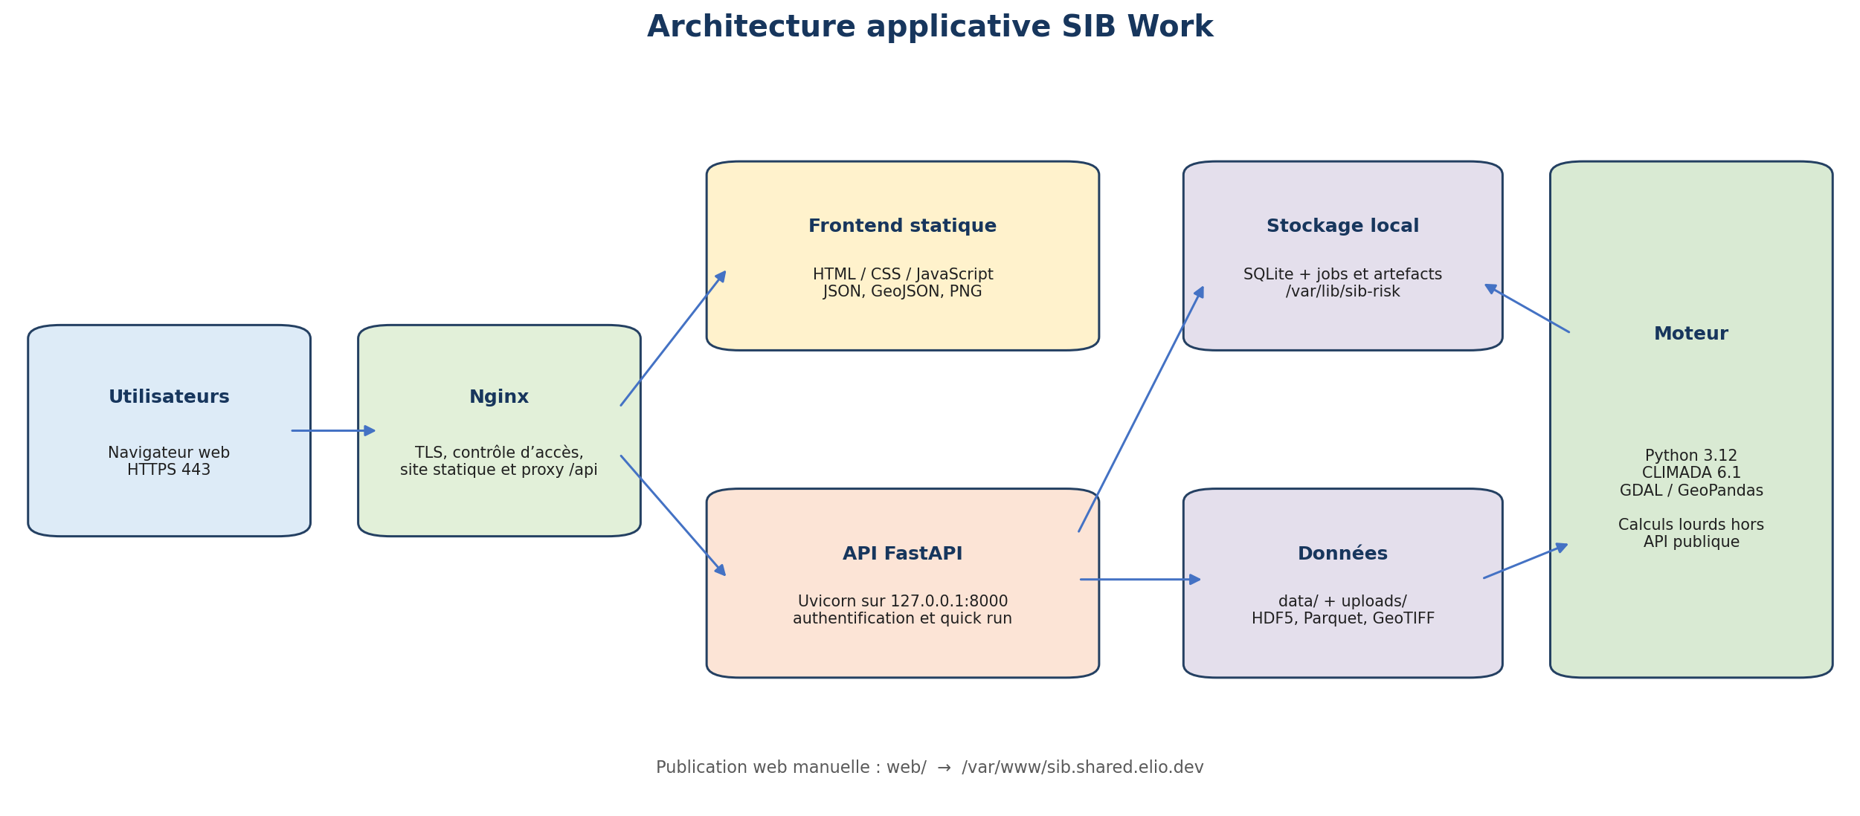
Figure 1 – Architecture applicative de référence. Les composants externes (CDN/tuiles) peuvent être internalisés selon la politique OFB.

Liste des composants applicatifs (leanX)
Composants requis ou observés à la date du présent DEX :
Composant | Version observée | Rôle | Configuration / emplacement
Nginx | 1.24.0 | TLS, statique, reverse proxy, rate limits | /etc/nginx ; modèles sous config/nginx/
Frontend | HTML/JS/CSS statique | Cartes et graphiques | web/ ; Leaflet 1.9.4, Leaflet.draw 1.0.4, ECharts 5.5.0
FastAPI / Uvicorn | 0.133.0 / 0.41.0 | API, authentification, quick run | backend/app ; écoute 127.0.0.1:8000
Python | 3.12.3 | Runtime applicatif et scientifique | backend/.venv, recréable depuis requirements.txt
CLIMADA / petals | 6.1.0 / 6.1.0 | Calculs de risque natifs | Voie scientifique de référence
GDAL / GeoPandas / Shapely / PyProj | 3.8.4 / 1.1.2 / 2.1.2 / 3.7.2 | Traitements géospatiaux | Versions système/Python à aligner
SQLite | Bibliothèque Python 3.12 | Comptes, sessions, runs, audit | /var/lib/sib-risk/sib.sqlite3, mode WAL
systemd | Ubuntu 24.04 | API et nettoyage horaire | sib-risk-api.service ; sib-risk-cleanup.timer
Données | ≈ 24–25 Go utiles à migrer | Sources et résultats | sib-work ≈ 14 Go ; uploads ≈ 10 Go ; webroot régénérable

Architecture technique de recette/pré production

Schéma d’architecture technique (LeanIX)

Aucun environnement OFB de recette/préproduction n’est documenté comme provisionné à ce jour. Le schéma représente la cible proposée ; les noms DNS, IP, capacités et outils transverses sont à compléter par l’Infrastructure.
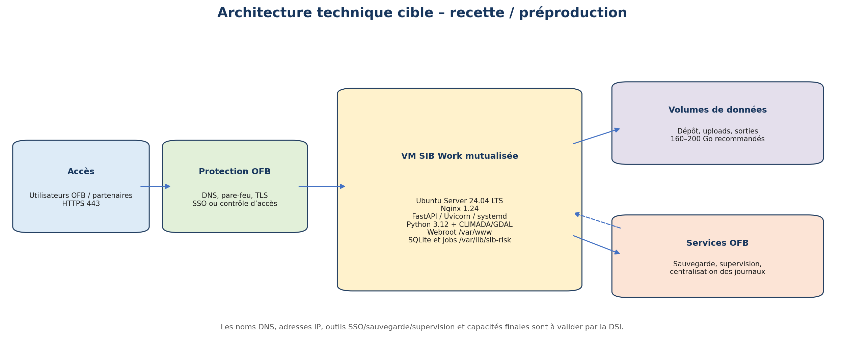
Figure 2 – Architecture hors production proposée, à valider par l’Infrastructure OFB.

Spécification par Serveurs

Une VM Linux unique peut porter les rôles présentation, application et batch pour la phase de recette. Les sections suivantes décrivent ces rôles logiques ; elles ne signifient pas quatre serveurs distincts.

Serveur présentation : VM SIB Work hors production (rôle mutualisé)

Cible à provisionner par la DSI OFB. Nginx sert le contenu statique et reverse-proxy les routes API autorisées.

Configuration matérielle
Processeur | : | 4 vCPU recommandés
Espace disque | : | 120 Go minimum ; 160 Go recommandé
Mémoire vive | : | 8 Gio minimum ; 16 Gio recommandé ; swap 8 Gio
Système d’exploitation | : | Ubuntu Server 24.04 LTS x86_64 ou socle OFB équivalent validé
Adresse IP | : | À attribuer par l’Infrastructure OFB ; DNS de recette à définir

Composant applicatif
Nginx 1.24 ou version maintenue par l’OFB ; certificats TLS/PKI OFB ; fichiers statiques déployés dans /var/www/sib.shared.elio.dev (chemin adaptable) ; vhosts, rate limits, CSP et journalisation issus de config/nginx/.

Spécificité
HTTP redirigé vers HTTPS. Le webroot est régénérable depuis web/. Le déploiement est manuel et utilise rsync --delete ; sauvegarder/valider la source avant toute synchronisation. Les domaines de recette restent à attribuer.

Serveur d’application : VM SIB Work hors production (même VM)

Rôle applicatif hébergé sur la même VM que la présentation sauf décision d’architecture OFB contraire.

Configuration matérielle
Processeur | : | 4 vCPU recommandés
Espace disque | : | 120 Go minimum ; 160 Go recommandé
Mémoire vive | : | 8 Gio minimum ; 16 Gio recommandé ; swap 8 Gio
Système d’exploitation | : | Ubuntu Server 24.04 LTS x86_64 ou socle OFB équivalent validé
Adresse IP | : | À attribuer par l’Infrastructure OFB ; DNS de recette à définir

Composant applicatif
Python 3.12, environnement virtuel backend/.venv, FastAPI 0.133, Uvicorn 0.41, CLIMADA 6.1, climada_petals 6.1, GDAL 3.8.4, GeoPandas 1.1.2, Shapely 2.1.2, PyProj 3.7.2 et dépendances de backend/requirements.txt. Service systemd sib-risk-api.service sur 127.0.0.1:8000.

Spécificité
Les dépendances Python GDAL doivent correspondre à la version système de GDAL. Les chemins historiques /home/ubuntu/sib-work et /home/ubuntu/uploads sont fortement présents ; conserver des liens symboliques de compatibilité ou adapter toutes les variables SIB_RISK_* de façon contrôlée.

Serveur de base de données : aucun serveur dédié

SIB Work n’exige ni MariaDB ni PostgreSQL. Une base SQLite locale est utilisée par l’API.

Configuration matérielle
Processeur | : | Sans objet – rôle hébergé sur la VM applicative
Espace disque | : | Inclus ; réserver et superviser /var/lib/sib-risk
Mémoire vive | : | Incluse dans le dimensionnement de la VM
Système d’exploitation | : | Sans objet – SQLite embarqué
Adresse IP | : | Aucune ; aucun port de base de données réseau

Composant applicatif
SQLite en mode WAL, fichier /var/lib/sib-risk/sib.sqlite3. Données : utilisateurs, sessions, runs, artefacts, livraisons e-mail, journaux d’audit et compteurs de limitation. Aucun moteur de base relationnelle réseau n’est requis.

Spécificité
Le répertoire /var/lib/sib-risk doit être inscriptible par l’utilisateur applicatif et le groupe www-data, sauvegardé et supervisé. Les fichiers sqlite3, -wal et -shm forment un ensemble cohérent ; effectuer les sauvegardes selon une méthode compatible SQLite.

Serveur batch : VM SIB Work hors production (même VM)

Les tâches périodiques légères et les scripts scientifiques manuels s’exécutent sur la VM mutualisée.

Configuration matérielle
Processeur | : | 4 vCPU recommandés
Espace disque | : | 120 Go minimum ; 160 Go recommandé
Mémoire vive | : | 8 Gio minimum ; 16 Gio recommandé ; swap 8 Gio
Système d’exploitation | : | Ubuntu Server 24.04 LTS x86_64 ou socle OFB équivalent validé
Adresse IP | : | À attribuer par l’Infrastructure OFB ; DNS de recette à définir

Composant applicatif
Timer systemd sib-risk-cleanup.timer (horaire) et service oneshot associé. Scripts de publication, reconstruction frontend, analyses complètes et sensibilités sous scripts/. Aucun worker de Complete Analysis à 1 500 tracks ne doit être installé pour le site cible.

Spécificité
Les calculs scientifiques lourds sont lancés manuellement par un opérateur habilité, avec suivi des journaux et de l’espace disque. Utiliser la voie CLIMADA native par défaut et archiver les runs/manifests avant publication.

Flux internes
Flux nécessaires au fonctionnement interne de l’environnement hors production :

Type de flux | Source | Destination | Données / fichiers
HTTPS/TCP 443 | Poste utilisateur / proxy OFB | Nginx SIB Work | HTML, JS, CSS, JSON, GeoJSON, PNG ; appels API
HTTP/TCP 8000 (boucle locale) | Nginx | FastAPI/Uvicorn 127.0.0.1 | JSON, CSV/XLSX/GeoJSON ; authentification et quick run
Accès système de fichiers | FastAPI / scripts | /var/lib/sib-risk | SQLite, jobs, résultats et artefacts
Accès système de fichiers | FastAPI / scripts CLIMADA | sib-work/data et uploads | HDF5, Parquet, GeoTIFF, CSV/XLSX
rsync local manuel | sib-work/web/ ou archive de run | Webroot Nginx | Site statique et artefacts validés

Flux externes et sortants
Flux externes à valider avec les équipes réseau et sécurité. Les dépendances CDN et tuiles sont aujourd’hui chargées par le navigateur ; leur auto-hébergement est recommandé si la politique OFB l’exige.

Type de flux | Source | Destination | Données / usage
HTTPS/TCP 443 entrant | Utilisateurs autorisés | Domaine SIB OFB à définir | Consultation web et API autorisée
HTTPS/TCP 443 sortant client | Navigateur utilisateur | *.tile.openstreetmap.org | Tuiles cartographiques ; à homologuer ou internaliser
HTTPS/TCP 443 sortant client | Navigateur utilisateur | unpkg.com ; cdn.jsdelivr.net | Leaflet/ECharts ; auto-hébergement recommandé
SSH/TCP 22 ou HTTPS 443 sortant | VM/admin OFB | Dépôt Git OFB ou GitHub | Code source ; pull/push manuels, aucun CI/CD actuel
HTTPS/TCP 443 sortant contrôlé | VM/opérateur scientifique | 4TU/STORM, IBTrACS et sources validées | Mises à jour de jeux de données, hors chemin runtime
HTTP 80 / HTTPS 443 | Autorité de certification | Nginx | ACME si Let's Encrypt est retenu ; sinon PKI OFB

Architecture technique de production

Schéma d’architecture technique (leanIX)
La production OFB n’est pas encore caractérisée. Le serveur source observé est vps-039bb402 (Ubuntu 24.04.4, 4 vCPU, 7,6 Gio RAM, disque racine 72 Go occupé à environ 90 %, sans swap). Cette capacité est insuffisamment margée pour les runs et archives ; la cible proposée ci-dessous doit être validée par l’Infrastructure.
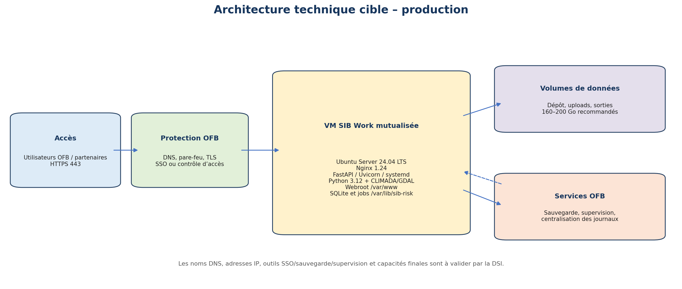
Figure 3 – Architecture de production proposée, à valider et reporter dans LeanIX.

Spécification par Serveurs
Architecture proposée : une VM SIB Work mutualisée, éventuellement complétée par un volume de données séparé. Les rôles ci-dessous sont logiques et peuvent rester sur la même VM.

Serveur présentation : VM SIB Work production (rôle mutualisé)

Cible OFB à provisionner. Le domaine public/privé définitif et l’intégration au dispositif de sécurité OFB restent à déterminer.

Configuration matérielle
Processeur | : | 4 à 8 vCPU
Espace disque | : | 160 à 200 Go ; volume extensible recommandé
Mémoire vive | : | 16 Gio ; swap 8 à 16 Gio
Système d’exploitation | : | Ubuntu Server 24.04 LTS x86_64 ou socle OFB équivalent validé
Adresse IP | : | À attribuer par l’Infrastructure OFB ; DNS public/privé à définir

Composant applicatif
Nginx 1.24 ou version maintenue, TLS, contrôle d’accès, reverse proxy /api, limitation de débit, en-têtes de sécurité et site statique dans le webroot partagé.

Spécificité
Le port 8000 reste limité à la boucle locale. N’exposer que 80/443, et SSH via le dispositif d’administration OFB. Les clés TLS des domaines personnels ne doivent pas être transférées.

Serveur d’application : VM SIB Work production (même VM)

Même VM cible, sauf exigence de séparation émise par l’architecture ou la SSI OFB.

Configuration matérielle
Processeur | : | 4 à 8 vCPU
Espace disque | : | 160 à 200 Go ; volume extensible recommandé
Mémoire vive | : | 16 Gio ; swap 8 à 16 Gio
Système d’exploitation | : | Ubuntu Server 24.04 LTS x86_64 ou socle OFB équivalent validé
Adresse IP | : | À attribuer par l’Infrastructure OFB ; DNS public/privé à définir

Composant applicatif
FastAPI/Uvicorn sous systemd, Python 3.12, environnement virtuel dédié et pile scientifique CLIMADA/GDAL. Stockage des jobs sous /var/lib/sib-risk/jobs et configuration via un fichier d’environnement non versionné.

Spécificité
Créer un compte de service OFB et remplacer les chemins/utilisateurs personnels. Protéger le fichier d’environnement, recréer le super-administrateur de façon idempotente et ne transférer aucun secret en clair.

Serveur de base de données : aucun serveur dédié

Base SQLite locale sur la VM applicative ; aucun flux de base de données réseau.

Configuration matérielle
Processeur | : | Sans objet – rôle local sur la VM applicative
Espace disque | : | Inclus ; /var/lib/sib-risk sauvegardé et supervisé
Mémoire vive | : | Incluse dans la VM applicative
Système d’exploitation | : | Sans objet – SQLite embarqué
Adresse IP | : | Aucune ; pas de flux SQL réseau

Composant applicatif
SQLite /var/lib/sib-risk/sib.sqlite3 en mode WAL, sauvegarde cohérente obligatoire. MariaDB installée sur le serveur source est hors périmètre SIB Work et ne doit pas être migrée sans besoin distinct validé.

Spécificité

Surveiller l’intégrité, la taille, les verrous et l’espace disque. Le bootstrap du compte super_admin est idempotent via backend/scripts/bootstrap_super_admin.py.

Serveur batch : VM SIB Work production (même VM)

Rôle de nettoyage périodique et d’exploitation scientifique manuelle sur la VM cible.

Configuration matérielle
Processeur | : | 4 à 8 vCPU
Espace disque | : | 160 à 200 Go ; volume extensible recommandé
Mémoire vive | : | 16 Gio ; swap 8 à 16 Gio
Système d’exploitation | : | Ubuntu Server 24.04 LTS x86_64 ou socle OFB équivalent validé
Adresse IP | : | À attribuer par l’Infrastructure OFB ; DNS public/privé à définir

Composant applicatif
sib-risk-cleanup.timer ; outils de publication/snapshot/deploy ; scripts scientifiques. Le worker complet historique est exclu du site cible et doit rester absent ou désactivé.

Spécificité
Les runs lourds consomment fortement mémoire, CPU et disque. Dimensionnement recommandé : 4 à 8 vCPU, 16 Gio RAM, 160 à 200 Go de disque et 8 à 16 Gio de swap. Ne publier que des artefacts validés et archivés.

Flux entre applications en production
Flux internes attendus en production :

Type de flux | Source | Destination | Données / fichiers
HTTPS/TCP 443 | Poste utilisateur / proxy OFB | Nginx SIB Work | HTML, JS, CSS, JSON, GeoJSON, PNG ; appels API
HTTP/TCP 8000 (boucle locale) | Nginx | FastAPI/Uvicorn 127.0.0.1 | JSON, CSV/XLSX/GeoJSON ; authentification et quick run
Accès système de fichiers | FastAPI / scripts | /var/lib/sib-risk | SQLite, jobs, résultats et artefacts
Accès système de fichiers | FastAPI / scripts CLIMADA | sib-work/data et uploads | HDF5, Parquet, GeoTIFF, CSV/XLSX
rsync local manuel | sib-work/web/ ou archive de run | Webroot Nginx | Site statique et artefacts validés

Flux avec l’extérieur de production
Flux externes de production à homologuer par la DSI/SSI :

Type de flux | Source | Destination | Données / usage
HTTPS/TCP 443 entrant | Utilisateurs autorisés | Domaine SIB OFB à définir | Consultation web et API autorisée
HTTPS/TCP 443 sortant client | Navigateur utilisateur | *.tile.openstreetmap.org | Tuiles cartographiques ; à homologuer ou internaliser
HTTPS/TCP 443 sortant client | Navigateur utilisateur | unpkg.com ; cdn.jsdelivr.net | Leaflet/ECharts ; auto-hébergement recommandé
SSH/TCP 22 ou HTTPS 443 sortant | VM/admin OFB | Dépôt Git OFB ou GitHub | Code source ; pull/push manuels, aucun CI/CD actuel
HTTPS/TCP 443 sortant contrôlé | VM/opérateur scientifique | 4TU/STORM, IBTrACS et sources validées | Mises à jour de jeux de données, hors chemin runtime
HTTP 80 / HTTPS 443 | Autorité de certification | Nginx | ACME si Let's Encrypt est retenu ; sinon PKI OFB

Sauvegarde

Sur le serveur source, une sauvegarde Restic quotidienne vers Backblaze B2 couvre /home/ubuntu, /data, /var/www, /etc, les crontabs et /var/backups/restic. Elle ne couvre pas explicitement /var/lib/sib-risk. Cette sauvegarde et ses identifiants sont personnels : ils ne doivent pas être repris en production OFB. La cible doit utiliser la solution de sauvegarde OFB et inclure au minimum le dépôt/worktree, uploads, outputs utiles, configuration, base SQLite et artefacts nécessaires.
Éléments à sauvegarder : /home/ubuntu/sib-work (ou chemin OFB), /home/ubuntu/uploads (ou volume de données), /var/lib/sib-risk, configurations effectives Nginx/systemd/logrotate, webroot si une reprise à l’identique est souhaitée, manifests et archives de runs. Exclure les caches et recréer backend/.venv si la politique OFB le permet. Les certificats et secrets sont gérés par la PKI/le coffre OFB, pas par copie du serveur personnel.

Planning des sauvegardes

Planning proposé, à aligner sur la politique de sauvegarde OFB et à compléter par les RPO/RTO :
Fréquence | Horaire | Action | Périmètre / rétention
Quotidienne | 02:30 + délai aléatoire 15 min (source actuel) | Sauvegarde incrémentale Restic | Source : /home/ubuntu, /data, /var/www, /etc ; 30 sauvegardes quotidiennes
Hebdomadaire | Dimanche 04:30 + délai 30 min (source actuel) | Vérification du dépôt Restic | À remplacer par le contrôle de la solution OFB
Quotidienne cible | À définir par l’OFB | Sauvegarde applicative cohérente | Ajouter /var/lib/sib-risk et les volumes SIB ; RPO à valider
Avant changement | À la demande | Snapshot/export de sécurité | Avant déploiement, migration, mise à jour majeure ou purge
Trimestrielle proposée | Fenêtre planifiée | Test de restauration | Restaurer dépôt, données, SQLite, vhost et vérifier un smoke test

Traitements automatisés

Exploitation
Traitements d’exploitation observés ou attendus :
Traitement | Environnement | Fréquence | Action / remarque
Sauvegarde Restic source | Serveur personnel actuel | Chaque jour à 02:30 ±15 min | Sauvegarde Backblaze B2 ; à remplacer par la solution OFB
Contrôle Restic source | Serveur personnel actuel | Dimanche 04:30 ±30 min | Vérification hebdomadaire ; cible OFB à définir
Certbot | Source si Let's Encrypt | Timer système automatique | Renouvellement TLS ; utiliser la PKI/procédure OFB cible
logrotate visu | Source | Quotidien | Compression et rotation ; configuration actuelle conserve 365 rotations
Déploiement web | Recette / production | Manuel, sur validation | scripts/deploy_shared_web.sh ou déploiement depuis une archive de run
Synchronisation Git | Tous environnements | Aucune | Aucun workflow, webhook, cron ou pull automatique configuré

Applicatif
Traitements applicatifs et statut d’automatisation :
Traitement | Environnement | Fréquence | Action / remarque
sib-risk-api.service | Recette / production | Continu | API Uvicorn ; redémarrage automatique sur échec après 5 secondes
sib-risk-cleanup.timer | Recette / production | Horaire, persistant | Purge/réconciliation des jobs ; TTL configuré à 168 h
Quick run | Application | À la demande utilisateur | Maximum configuré : 10 Mo et 2 000 entités ; limitation de débit
Runs CLIMADA complets | Back-office scientifique | Manuel | Hors API publique ; surveillance opérateur et archivage des manifests
Rebuild/snapshot/publication | Back-office | Manuel | Artefacts frontend validés, snapshot de run, puis déploiement
Worker Complete Analysis | Site cible | Non installé | Les routes historiques POST /runs et /runs/complete sont absentes

Procédures d’arrêt et démarrage

Arrêt de l’application
1. Annoncer la maintenance et vérifier qu’aucun quick run ni calcul manuel n’est actif.
2. Sur un serveur dédié, arrêter l’entrée web : sudo systemctl stop nginx. Si Nginx est mutualisé, désactiver uniquement le vhost SIB puis recharger Nginx.
3. Arrêter le timer de nettoyage : sudo systemctl stop sib-risk-cleanup.timer.
4. Arrêter l’API : sudo systemctl stop sib-risk-api.service.
5. Vérifier : systemctl is-active sib-risk-api.service sib-risk-cleanup.timer ; contrôler qu’aucun processus SIB ne subsiste.
6. Pour une maintenance de données, conserver une copie cohérente de /var/lib/sib-risk et des artefacts avant modification. Le service sib-risk-worker historique doit rester absent ou désactivé sur la cible.

Démarrage de l’application
1. Vérifier le montage des volumes, l’espace disque, les liens data/hazards et les droits sur /var/lib/sib-risk.
2. Contrôler la configuration : sudo nginx -t et vérifier le fichier d’environnement SIB_RISK_* sans afficher les secrets.
3. Démarrer l’API : sudo systemctl start sib-risk-api.service.
4. Tester localement : curl -fsS http://127.0.0.1:8000/api/v1/health.
5. Démarrer le timer : sudo systemctl start sib-risk-cleanup.timer.
6. Démarrer ou recharger Nginx : sudo systemctl start nginx (ou sudo systemctl reload nginx si mutualisé).
7. Tester le domaine HTTPS, l’authentification, une page de chaque territoire et un quick run de faible volume.
8. Vérifier les journaux et informer les interlocuteurs de la remise en service.

Consignes d’exploitation

Supervision mise en place
La supervision doit couvrir les composants, la capacité, la sécurité, les sauvegardes et l’intégrité des données. Seuils et destinataires sont à intégrer à l’outil OFB :
Élément | Contrôle | Seuil / fréquence proposés | Action initiale
Disponibilité web | HTTPS et page d’accueil | Toutes les 5 min | Tester DNS/TLS/Nginx et code HTTP
API | GET /api/v1/health | Toutes les 5 min | Contrôler sib-risk-api et journalctl
Services | nginx, sib-risk-api, cleanup.timer | État continu | Relancer uniquement après diagnostic
Disque | /, données, outputs, jobs | Avert. 75 %, critique 85 %, urgence 90 % | Suspendre les runs lourds, qualifier puis archiver/purger
Mémoire / CPU | RAM, swap, load, OOM | Avertissement soutenu >80 % | Identifier le run/processus, éviter le redémarrage aveugle
Journaux | Nginx 4xx/5xx/429 et erreurs API | Taux anormal sur 5–15 min | Corréler accès, journalctl et job_id
TLS | Expiration certificat | Alerte à J-30 | Renouveler via PKI/ACME OFB
Sauvegardes | Dernière sauvegarde et contrôle | Chaque jour / chaque semaine | Relancer, vérifier le dépôt, tester la restauration
Données | Liens symboliques et fichiers critiques | Au démarrage et quotidien | Vérifier readlink -f, montages et permissions
SQLite/jobs | Taille, verrous, erreurs, purge | Quotidien | Sauvegarder avant réparation ; contrôler le timer

Consignes d’exploitation

Toute alerte doit être horodatée, qualifiée et consignée. Ne supprimer ni artefact scientifique ni données utilisateur sans validation et sauvegarde. Les premières actions sont détaillées ci-dessous ; en cas d’échec, escalader vers le référent Infrastructure puis les contacts projet.
Alerte | Diagnostic | Consigne
API indisponible | systemctl status sib-risk-api ; journalctl -u sib-risk-api | Corriger configuration/droits/données, puis redémarrer et tester /health
Erreur Nginx / 5xx | sudo nginx -t ; journaux Nginx ; état API | Ne recharger qu’après un nginx -t réussi ; vérifier le proxy 127.0.0.1:8000
Disque plein | df -h ; du ciblé sur outputs, logs, jobs | Arrêter les runs lourds ; sauvegarder ; appliquer une purge validée et traçable
Donnée/hazard absent | Montages, permissions et readlink -f data/hazards/* | Restaurer uploads ou liens ; ne pas activer un fallback scientifique non validé
SQLite verrouillée/corrompue | Journaux API, fichiers sqlite3/-wal/-shm, espace disque | Arrêter l’API, faire une copie cohérente, restaurer ou réparer selon procédure validée
Sauvegarde en échec | Résultat du timer/service et accès au dépôt | Corriger la cause, relancer, contrôler le snapshot et notifier l’exploitation
Certificat proche expiration | Chaîne TLS, date, timer/PKI | Renouveler puis tester HTTPS et le vhost
Incident sécurité | Journaux auth/audit/Nginx, comptes et sessions | Isoler si nécessaire, révoquer comptes/sessions, alerter SSI, conserver les preuves

